การเพิ่มประสิทธิภาพเครื่องอัดแกลบด้วยระบบไฮโดรลิค
Increasing efficiency of rice husk compressors hydraulic systems

เจมสุวรรณ เพ็ชรประกอบ¹
พงศธร เพประโคน²
ณัฐวุฒิ แก้วรัมย์³
หนึ่งฤทัย ปะเว⁴

บทคัดย่อ

การศึกษา ในครั้งนี้มีวัตถุประสงค์เพื่อศึกษาและเพิ่มประสิทธิภาพเครื่องอัดแท่งแกลบด้วยระบบไฮโดรลิค และเพื่อทดสอบประสิทธิภาพการทำงานของเครื่องอัดแท่งแกลบด้วยระบบไฮโดรลิค เครื่องอัดแกลบที่มีโครงสร้างด้วยเหล็กหนาแข็งแรง ประกอบขึ้นรูปสามารถอัดได้ครั้งละ 6 แท่ง ทำงานด้วยระบบไฮโดรลิค และแรงกำลังอัด 10 ตันควบคุมแรงดันด้วยเกจ โดยใช้หลักการทางกล แท่งแกลบที่อัดได้จะมีขนาด 7-9 เซนติเมตรเมื่อเปรียบเทียบการเผาแท่งอัดแกลบกับถ่านที่ชาวบ้านใช้ทั่วไป พบว่า แท่งเชื้อเพลิงแกลบดิบ มีการติดไฟเร็วและให้ค่าความร้อนสูง กว่า ประสิทธิภาพในการติดไฟมีเวลามากกว่า และสามารถประหยัดพลังงานไฟฟ้าได้
คำสำคัญ : เครื่องอัดแกลบด้วยระบบไฮโดรลิค แกลบอัดแท่งถ่าน เชื้อเพลิงชีวมวล
บทนำ

จากการศึกษาพบว่า ซึ่งตัวเครื่องอัดแกลบที่พบส่วนใหญ่คือ เครื่องอัดแท่งถ่านในรูปแบบเกลียว เครื่องอัดแบบสกรูโดยใช้แรงคนแบบมือหมุน เครื่องอัดแบบสกรูโดยใช้แรงคนแบบจักรยานปั่น เครื่องอัดแบบลูกกลิ้งและเครื่องอัดแบบไฮโดรลิค ซึ่งจากการศึกษาเครื่องอัดแท่งแกลบแบบเย็นอัดขึ้นรูปด้วยแม่แรง เครื่องอัดแกลบสำหรับใช้เป็นเชื่อเพลิงหุงต้มในครัวเรือน (2561)^{[1]} พบว่ามีข้อจำกัดในการอัดรูปคือ ใช้เวลาในการตากที่นานเกินไปมีความชื้น สูตรผสมยังไม่ลงตัวและการอัดขึ้นรูปมีจำนวนไม่เพียงพอ จึงเกิดแนวคิดในการพัฒนาเครื่องอัดแกลบไฮโดรลิคสำหรับอัดแกลบดิบมาขึ้นรูปเป็นแท่งโดยการผสมแกลบกับมันสำปะหลังเพื่อให้เกิดการขึ้นรูปอัดเป็นแท่งง่ายขึ้นเพื่อใช้เป็นเชื้อเพลิงในการหุงต้มในครัวเรือน โดยการพัฒนาต่อยอดจากของเครื่องเดิมจากการปั้มมือตัวนี้มันช้ามันนานในการนับจำนวนครั้งในการอัดแท่ง เลยใช้ไฮโดรลิคแบบมีเกจวัดเข้าไปช่วยผ่อนแรงเพิ่มกระบอกสูบในการอัดขึ้นรูป การใช้กาวหรือตัวผสมตัวอื่นเข้ามาเพิ่มประสิทธิภาพทำให้แห้งเร็วและติดไฟเร็ว ในขณะเดียวกันเราสามารถวัดความหนาแน่นของแท่งแกลบแต่ละชิ้นได้ บอกขนาดความหนาแน่นได้ที่แตกต่างกันได้ เช่น โดยสามารถบอกประสิทธิภาพของการขึ้นรูปการติดไฟด้วยความหนาแน่นและแรงดันที่แตกต่างกันได้ ทดแทนการใช้ถ่าน แก๊สและพลังงานไฟฟ้า จากปัญหาการใช้พลังงานมากเกินไปและการขาดพลังงานดังกล่าวจึงมีการใช้พลังงานทดแทน ซึ่งพลังงานทดแทนส่วนใหญ่ที่นิยมใช้ก็คือ พลังงานทดแทนจากชีวมวล (Biomass) ซึ่งเป็นสารอินทรีย์ที่เป็นแหล่งกักเก็บ

¹⁻⁴ภาควิชาวิศวกรรมการจัดการอุตสาหกรรม คณะเทคโนโลยีอุตสาหกรรม มหาวิทยาลัยราชภัฏบุรีรัมย์ จังหวัดบุรีรัมย์

พลังงานจากธรรมชาติและสามารถนำมาผลิตพลังงานได้ สารอินทรีย์เหล่านี้ได้มา
จากพืชและสัตว์ต่างๆ เช่น เศษไม้ ขยะ วัสดุเหลือใช้ทางการเกษตร ซึ่งพลังงานชีวมวลส่วนใหญ่ที่นำไปผลิต พลังงานได้แก่ แกลบ ชานอ้อย เศษไม้ กากปาล์ม กากมันสำปะหลัง ซังข้าวโพด กาบและกะลามะพร้าว โดยผ่านกระบวนการแปรรูปชีวมวลไปเป็นพลังงานในรูปแบบต่างๆ และการใช้งาน ชีวมวลเพื่อให้ได้พลังงานอาจจะทำโดยนำมาเผาไหม้เพื่อนำพลังงานความร้อนที่ได้ไปใช้ในกระบวนการผลิตไฟฟ้าเพื่อทดแทนพลังงานจากฟอสซิล (เช่นน้ำมัน) ซึ่งมีอยู่อย่างจำกัดและอาจหมดลงได้ (พลังงานชีวมวล, 2556 )^{[2]} เครื่องถ่านแบบไฮโดรลิคอัดผงถ่านในรูปแบบทรงกระบอกได้ เนื่องจากการอัดผงถ่านนั้นสามารถทำให้ได้ความร้อยจากผงถ่านได้ดี และคุ่มค่ากว่าการใช้ถ่านไม้ปกติ โดยปกติเกษตรกรจำการอัดผงถ่านด้วยการสร้างรูปทรงกระบอกแล้วทำการอัดผงถ่าน ทำให้ก้อนถ่านที่ได้นั้นมีการอัดตัวที่ไม่ดี ส่งผลต่อการให้ความร้อนของก้อนถ่านที่อัด เครื่องที่สร้างขึ้นนั้นใช้พลังในการอัดจากระบบไฮดรอลิค ซึ่งมีพลังงานในการอัดที่ดีกว่า (เครื่องอัดถ่านแบบไฮโดรลิคธวัชชัย สิงหศิริ, 2561)^{[5]}
วัตถุประสงค์
1. เพื่อศึกษาและพัฒนาเครื่องอัดแท่งแกลบด้วยระบบไฮโดรลิค
2. เพื่อหาประสิทธิภาพการทำงานของเครื่องอัดแท่งแกลบด้วยระบบไฮโดรลิคที่ควบคุมความดันด้วยเกจวัดแรงดัน

ขอบเขตงานวิจัย
ในการศึกษาครั้งนี้เป็นการศึกษางานวิจัยเครื่องอัดแกลบโดยมีขอบเขต ดังนี้

เอกสารและงานวิจัยที่เกี่ยวข้อง
1. พลังงานทดแทนชีวมวลจากแกลบ
2. ประเภทเครื่องอัดแท่งแกลบ
3. แกลบดิบ แกลบเผา
4. การสร้างเครื่องอัดแท่งแกลบด้วยระบบไฮโดรลิคโดยการควบคุมด้วยเกจวัดแรงดัน
5. สูตรผสมและการขึ้นรูปแท่งอัดแกลบ
6. การทดลองขึ้นรูปอัดแท่งของเครื่องและทดสอบประสิทธิภาพของเครื่องและแท่งแกลบอัดแต่ละความหนาแน่นที่แตกต่างกัน
วิธีดำเนินการวิจัย
ในการดำเนินงานวิจัยครั้งน้ เป็นการวิจัยทดลองแบบเชิงคุณภาพ ซึ่งมีการดำเนินการวิจัย เป็น 4 ขั้นตอน ดังนี้ขั้นตอนที่ 1 การศึกษาขั้นทุติยภูมิศึกษาเอกสารงานวิจัยที่เกี่ยวข้องกับการใช้พลังงานชีวมวลจากแกลบ
อัตราสวนผสมแกลบอัดแท่ง
อัตราส่วนผสมแกลบอัดแท่งทั้ง 4 สูตร แกลบดิบ แกลบดำ แกลบผสม

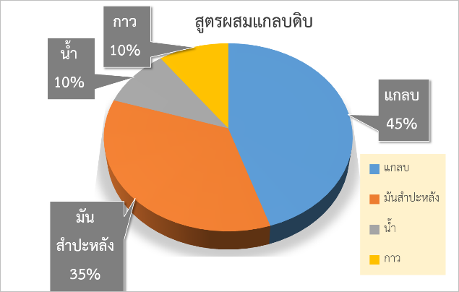
ภาพที่ 1 อัตราสวนผสม สูตรที่ 1 แกลบดิบ

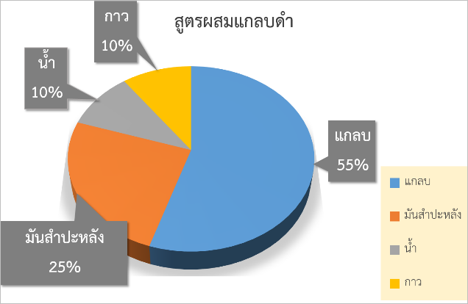

ภาพที่ 2 อัตราสวนผสม สูตรที่ 2 แกลบดำ

ภาพที่ 3 อัตราสวนผสม สูตรที่ 3 แกลบผสม

ขั้นตอนที่ 2 เก็บรวบรวมข้อมูลพื้นที่ทำการทดลองและทดสอบประสิทธิภาพการทำงานของเครื่องและหาสูตรผสมของแกลบ แท่งแกลบที่เหมาะสมในการเผาไหม้และให้พลังงานหุงต้ม โดยเปรียบเทียบและสรุปผลการทดสอบแล้วนำไปเผยแพร่ผลงานโดยการให้ความรู้ และทดลองการใช้งานของเครื่องอัดแกลบสำหรับใช้เป็นเชื้อเพลิงหุงต้มในครัวเรือน
ขั้นตอนที่ 3 วิเคราะห์และสังเคราะห์แนวทางการออกแบบและสร้างเครื่องอัดแกลบ การออกแบบเครื่องอัดแกลบด้วยระบบไฮโดรลิคทำได้โดยการสร้างแบบจำลองขึ้นมาจากโปรแกรม Autocad โดยการจัดรูปแบบและโครงสร้างอุปกรณ์ให้อยู่ในสัดส่วนที่เหมาะสมกับหน้าที่ในการทำงานของโครงสร้างของอุปกรณ์ชนิดต่างๆเพื่อใม่ให้เกิดความคลาดเคลื่อนลักษณะของเครื่องอัดแกลบด้วยระบบไฮโดรลิคที่ได้ออกแบบแล้ว
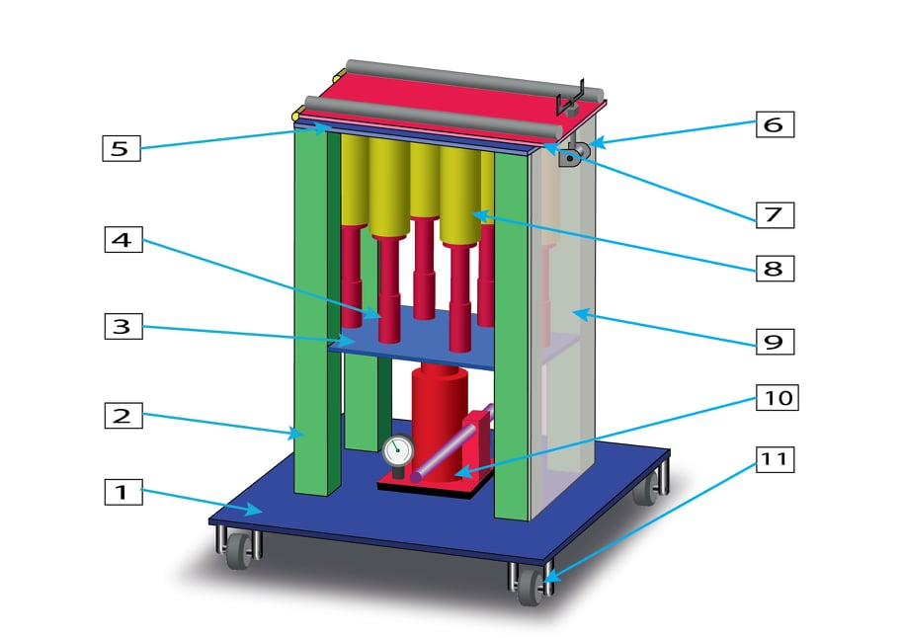
ภาพที่ 4 การออกแบบเครื่อง

หมายเลข 1. ฐานเครื่อง
หมายเลข 2. เสาเครื่อง
หมายเลข 3. ฐานลูกสูบ
หมายเลข 4. ลูกสูบ
หมายเลข 5. ฐานกระบอกลูกสูบ
หมายเลข 6. ชุดล็อกฝาปิดเครื่อง
หมายเลข 7. ฝาปิดเครื่อง
หมายเลข 8. กระบอกลูกสูบ
หมายเลข 9. ฝาปิดข้างเครื่อง
หมายเลข 10. ชุดไฮดรอลิคแบบติดเกจ
หมายเลข 11. ชุดล้อเครื่อง

ขั้นตอนที่ 4 ดำเนินการทดลองและทดสอบประสิทธิภาพการผลการทดสอบการติดไฟของแท่งเชื้อเพลิงแกลบ
ตารางที่ 2 เปรียบเทียบการติดไฟและความร้อนของแท่งเชื้อเพลิง
เชื้อเพลิง | เวลาในการติดไฟ  (องศาเซลเซียส) | ภาพประกอบ
แกลบดิบ  (สูตร)  350 : 550 : 100 : 100 | 34.13วินาที  457 °C
แกลบดำ  (สูตร)  700 : 300 : 100 : 100 | 6 นาที15วินาที  398 °C | 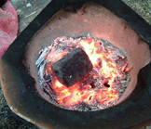
แกลบผสม  (สูตร)  600 : 350 : 150 : 100 | 9 นาที32  วินาที  430 °C | 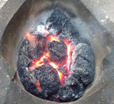

การวิเคราะห์ข้อมูล
การวิเคราะห์ข้อมูลโดยมีขั้นตอนการประมวลผลข้อมูลดังนี้
1.การทดสอบ แม่แรง ใช้สำหรับการขึ้นรูป และผ่อนแรง
2. เกจวัดความหนาแน่นเพื่อหาความหนาแน่นและประสิทธิภาพของการติดไฟ
3. 5W1H วิเคราะห์ปัญหา
คือการวิเคราะห์ปัญหาของเครื่องอัดแกลบด้วยระบบไฮโดรลิค เมื่อพบปัญหาได้มีแนวทางการแก้ไขโดยการสร้างเครื่องอัดแกลบด้วยระบบไฮโดรลิค โดยการเพิ่มประสิทธิภาพของเครื่องซึ่งแนวทางการแก้ไขทำการเพิ่มประสิทธิภาพเครื่องอัดแกลบเป็นต้นทุนภายในครัวเรือนนำมาแทนพลังงานไฟฟ้า และแก๊สในครัวเรือนได้

สรุปผลการวิจัย
ผลการศึกษาประสิทธิภาพของเครื่องอัดแกลบ การศึกษาการทำงานของเครื่องอัดแกลบด้วยระบบไฮโดรลิค ศึกษาจากแนวคิด ทฤษฎี และงานวิจัยที่เกี่ยวข้อง ซึ่งเป็นประโยชน์ต่อการออกแบบและจัดสร้างเครื่องมือ ทำให้ทราบข้อมูลที่เป็นประโยชน์ต่อการสร้างเครื่องอัดแกลบ เช่น ข้อมูลที่เกี่ยวกับลักษณะของแกลบ โดยการนำหัวมันสำปะหลังต้มสุก แกลบ กาว และ น้ำ มาผสมด้วยกัน แล้วนำมาใส่ลงในเครื่องอัดแท่งแกลบทำให้ได้แท่งเชื้อเพลิงที่มีลักษณะเป็นแท่งขนาด 7-9 เซนติเมตร และเมื่อทำการเปรียบเทียบกับถ่านเชื้อเพลิงทั่วไป พบว่ามีประสิทธิภาพสูงทุกด้าน
การพัฒนาเครื่องอัดแกลบด้วยระบบไฮโดรลิค เป็นการอัดแท่งแกลบแบบการอัดเย็น สามารถอัดแท่งแกลบขึ้นรูปได้ ทั้งแกลบดิบ แกลบดิบผสมแกลบดำ และแกลบดำ สามารถอัดแท่งขึ้นรูปได้ดี โดยมีตัวเชื่อมประสาน คือ หัวมันสำปะลังต้มสุก น้ำ และกาว อัตราส่วนที่ (350 : 550 : 100 : 100) เป็นอัตราส่วนผสมที่เหมาะสมที่สุดที่สุด ผลการทดสอบการติดไฟของแท่งเชื้อเพลิงแกลบ พบว่าสูตรผสมที่เหมาะสมที่สามารถขึ้นรูปและติดไฟคือ ซึ่งสูตร A4 B4 และ C4 ตามลำดับ โดยนำสูตรที่ A4 หัวมันสำปะลังต้มสุก : น้ำ : กาว ที่อัตราส่วน : 350 : 550 : 100 : 100 จะใช้เวลาในการติดไฟที่ 31.10 วินาที และมีจำนวนครั้งในการอัดเท่ากับ 57 ครั้ง100 (kg/cm2) จะให้ค่าความร้อนสูงอยู่ที่ 692 องศาเซลเซียส ช่วงเวลาที่ให้ค่าความร้อนในเวลา 04.46 นาที และใช้ระยะเวลาเกิดเป็นขี้เถ้าแกลบดิบ 1 ชั่วโมง 27 วินาที รองลงมาสูตรที่ B4 จะใช้เวลาในการติดไฟ 5.18 วินาที จะให้ค่าความร้อนสูงอยู่ที่ 538 องศาเซลเซียส และมีจำนวนครั้งในการอัดเท่ากับ 50 ครั้ง 100 (kg/cm2) และรองลงมาสูตร C4 : ใช้เวลาในการติดไฟอยู่ที่ 8 นาที 52 วินาที และมีจำนวนครั้งในการอัดเท่ากับ 50 ครั้ง100 (kg/cm2) จะให้ค่าความร้อนสูงอยู่ที่ 570 องศา ตามลำดับ จากการเปรียบเทียบเชื้อเพลิงทั้ง 4 อย่าง พบว่าสูตรที่ A4 แกลบดิบสามารถติดไฟได้เร็วและมีค่าความร้อนที่สูงกว่าถ่านและแท่งเชื้อเพลิงแกลบดำ และแกลบผสม ตามลำดับ
อภิปรายผล
อภิปรายตามวัตถุประสงค์ ดังนี้
การพัฒนาเครื่องอัดแกลบด้วยระบบไฮโดรลิค ซึ่งเครื่องอัดแท่งแกลบแบบการอัดเย็น สามารถอัดแท่งแกลบขึ้นรูปได้ ทั้งแกลบดิบ แกลบดิบผสมแกลบดำ และแกลบดำ สามารถอัดแท่งขึ้นรูปได้ดี โดยมีตัวเชื่อมประสาน คือ หัวมันสำปะลังต้มสุก น้ำ และกาว อัตราส่วนที่ (350 : 550 : 100 : 100) เป็นอัตราส่วนผสมที่เหมาะสมที่สุดที่สุด สอดคล้องกับงานวิจัยของ อุไร จั้นแสน และคณะ,(2561)^{[3]} การพัฒนาเครื่องอัดแท่งแกลบสำหรับใช้เป็นเชื้อเพลิงหุงต้มในครัวเรือน ซึ่งเครื่องอัดแท่งแกลบแบบการอัดเย็น สามารถอัดแท่งแกลบขึ้นรูปได้ ทั้งแกลบดิบ แกลบดิบผสมแกลบดำ และแกลบดำ สามารถอัดแท่งขึ้นรูปได้ดี โดยมีตัวเชื่อมประสาน คือ แป้งมันสำปะลัง น้ำ และกาว อัตราส่วนที่ (300 : 100 : 300 : 100) เป็นอัตราส่วนผสมที่เหมาะสมที่สุด ที่สามารถอัดขึ้นรูปได้สอดคล้องกับงานวิจัยของ พงษ์ศักดิ์ อยู่มั่น, (2559)^{[4]} ได้ศึกษาเรื่อง การพัฒนาประสิทธิภาพระบบอัดแท่งถ่านเชื้อเพลิงชีวมวลในรูปแบบอัดเกลียวเย็น ทดสอบการอัดแท่งถ่านด้วยอัตราส่วนผสมระหว่าง ผงถ่าน เปลือกกาแฟ (ใช้เตาเผาถ่านชีวมวลถัง 200 ลิตร) ตัวประสาน (แป้งมันสำปะหลัง) และน้ำ พบว่า ผลิตภัณฑ์อัดถ่านเมื่อผสมองค์ประกอบต่าง ๆ ตามอัตราส่วนที่ได้กำหนดไว้ คือ ผงถ่าน แป้งมันสำปะหลัง และน้ำ (2 : 1 : 0.50) มีลักษณะทางกายภาพที่มีรูปทรงที่ต้องการ เกาะตัวกันแน่น และไม่มีรอยร้าว สอดคล้องกับงานวิจัยของ จิธาวัฒน์ สุนทร(2554) ^{[6]} แท่นอัดไฮดรอลิคขนาดเล็ก หลักการทำงานเปลี่ยนพลังงานการไหลเป็นพลังงานกลโดยผ่านกลไกลสำคัญต่างๆ อันประกอบไปด้วย กระบอกสูบไฮดรอลิคและลูกสูบไฮดรอลิคขนาด 5 ตัน
การหาประสิทธิภาพการทำงานของเครื่องอัดแท่งแกลบด้วยระบบไฮโดรลิคที่ควบคุมความดันด้วยเกจวัดแรงดัน พบว่าเครื่องอัดแกลบที่มีโครงสร้างที่จากเหล็กหนาแข็งแรง มีจำนวนกระบอกอัดแท่งแกลบ 6 กระบอก และเกจวัดในการอัดขึ้นรูปแท่งแกลบ แท่งแกลบที่อัดได้จะมีขนาด 7-9 เซนติเมตร

ข้อเสนอแนะ
ข้อเสนอแนะการใช้งาน
1.การทำงานเครื่องอัดแท่งแกลบจะใช้แรงอัดจากแม่แรงไฮโดรลิคช่วยผ่อนแรงนการอัดขึ้นรูปแท่งอัดขึ้นรูปโดยการใช้คนโยกด้วยมือซึ่งสามารถควบคุมความหนาแน่นของแท่งแกลบด้วยเกจวัด
2.ควรอัดแท่งแกลบความหนาแน่นไม่เกิน 100 บาร์
ข้อเสนอแนะจากผู้ใช้ประโยนช์ในชุมชน
1. ควรมีการเจาะรูตรงกลางของแท่งแกลบจะทำให้ติดไฟง่ายขึ้น
2. ควรนำวัสดุอื่นมาทำการทดลองการอัดแท่งแกลบ เช่น ขี้เลื่อย ขี้ควายแห้ง เศษหญ้าแห้ง ฯลฯ
ข้อเสนอแนะในงานวิจัยครั้งต่อไป
1. ควรนำวัสดุอื่นมาทำการทดลองหาประสิทธิภาพ
2. ควรคิดค้นหาสูตรที่แห้งเร็ว ขึ้นรูปได้ง่าย
3. ควรมีการหาประสิทธิภาพแท่งแกลบที่ให้พลังงานเชื้อเพลิงทดแทนที่เหมาะสมที่ดีที่สุดที่ทำให้ติดไฟง่ายและคามร้อนสูง

เอกสารอ้างอิง

[1] อุไร จั้นพลแสน และคณะ. (2561). เครื่องอัดแกลบสำหรับใช้เป็นเชื้อเพลิงห้งต้มในครัวเรือน. สาขาเทคโนโลยีการจัดการอุตสาหกรมม มหาวิทยาลัยราชภัฏบุรีรัมย์.
[2] กรมโรงงานอุตสาหกกรรม. (2556). พลังงานชีวมวล.
[3] อุไร จั้นพลแสน และคณะ. (2561). เครื่องอัดแกลบสำหรับใช้เป็นเชื้อเพลิงห้งต้มในครัวเรือน. สาขาเทคโนโลยีการจัดการอุตสาหกรมม มหาวิทยาลัยราชภัฏบุรีรัมย์.
[4] พงษ์ศักดิ์ อยู่มั่น. (2559). การพัฒนาประสิทธิภาพระบบอัดแท่งถ่านเชื้อเพลิงชีวมวลในรูปแบบอัดเกลียวเย็น.
[5] ธวัชชัย สิงหศิริ. (2561). เครื่องอัดถ่านแบบไฮโดรลิค.
[6] จิธาวัฒน์ สุนทร. (2554). แท่นอัดไฮดรอลิคขนาดเล็ก

